**DS-KIS601**

**别墅可视门铃套装**

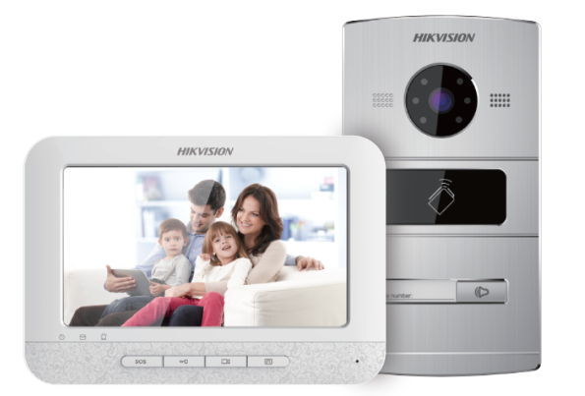**产品简介：**

DS-KIS601为全数字别墅可视门铃套装，内含1个7寸触摸屏按键式室内机和1个为全金属外壳材质的门铃机。套装适合个人家庭使用。

室内机外观设计简洁，实体按键，满足不同用户需求。界面扁平化、信息可视化搭配电容式触摸屏及物理按键，让信息触手可及。门铃机小巧、轻薄，采用嵌入式安装，固定只需一颗内六角螺丝非常方便施工。

**订货型号：**

DS-KIS601 别墅可视门铃套装

**功能特性：**

* 支持室内机与门铃机之间可双向对讲；
* 门铃机采用监控级130W高清摄像头（宽动态，120度超广角），支持作为安防监控点7*24全天候预览、录像；
* 门铃机采用智能补光，设备自动判断环境光照实施红外补光 ；
* 门铃机自带门禁功能，实现大门的电控；
* 门铃机支持本地发卡功能，实现免平台、免中心管理，基线可存储256张合法卡，支持扩容；
* 门铃机支持报警功能，设备带门磁报警接入、防拆报警，室内机支持2路有线防区接入
* 室内机支持实时查看权限范围内的公共摄像头图像
* 室内机支持门口机呼叫时留影/留言
* 室内机支持自动应答与免打扰功能
* 室内机支持Wifi接入无线组网，室内副机跟室内主机之间采用无线通信
* 支持手机APP接入，可在公网接听呼叫信息、报警信息等
* 同一户最多支持8台门铃机，最多支持6台室内机；
* 采用先进的噪声抑制与回声消除技术，保证话音质量清晰明亮
* 工程安装便利性（采用挂板支架安装、支持批量刷机配置、支持网线供电）

**典型应用：**

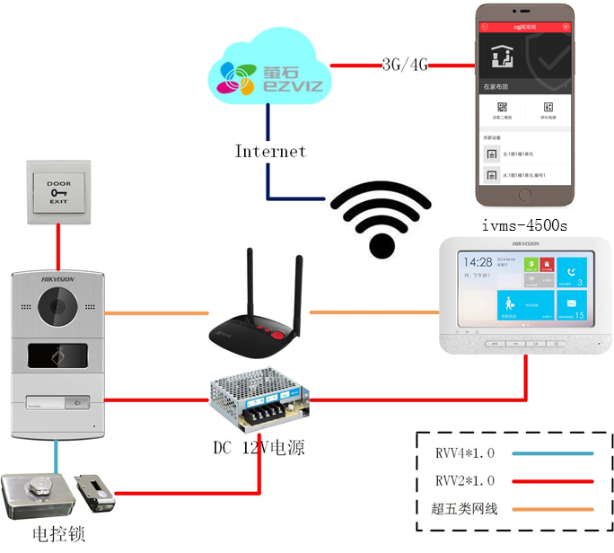

**技术参数：**

|  |  |  |
| --- | --- | --- |
| 型号  参数 | DS-KIS601别墅可视门铃套装 | |
| DS-KH1310-A(L) 7寸触摸屏室内机 | DS-KV1102-1A门铃机 |
| 系统参数 | | |
| 处理器 | 高性能嵌入式SOC处理器 | |
| 操作系统 | 嵌入式Linux操作系统 | |
| 显示参数 | | |
| 显示屏 | 7寸彩色TFT LCD | / |
| 分辨率 | 800×480 | / |
| 操作方式 | 电容式触摸屏、机械按键 | / |
| 操作界面 | 扁平化风格UI操作界面，绚丽大气，操作简便 | / |
| 视频参数 | | |
| 摄像头 | / | CMOS低照度130w像素高清彩色摄像头 |
| 视频压缩标准 | / | H.264 |
| 分辨率 | / | 1280*720 |
| 视频帧率 | / | 25帧/秒 |
| 音频参数 | | |
| 音频输入 | 内置全指向麦克风 | |
| 音频输出 | 内置扬声器 | |
| 音频压缩标准 | G.711U | |
| 音频压缩码率 | 64Kbps | |
| 音质 | 支持噪声抑制和回声消除处理 | |
| 门禁参数 | | |
| 内置读卡器 | / | 内置IC卡读头 |
| 开门按钮 | / | 可通过开门按钮开门 |
| 常开常闭 | / | 支持设置常开/常闭 |
| 门磁检测 | / | 可检测门磁开关状态 |
| 补光方式 | / | 红外补光 |
| 网络参数 | | |
| 以太网 | 10M/100M自适应 | 10M/100M自适应 |
| 无线网 | WiFi 802.11b/g/n | / |
| 网络协议 | TCP/IP、SNMP、SIP、RTSP | TCP/IP、SNMP、SIP、RTSP |
| 报警参数 | | |
| 报警输入 | 2路有线防区 | 防拆、门磁检测 |
| 设备接口 | | |
| 网口 | 1个RJ45 10M/100M自适应以太网口 | 1个RJ45 10M/100M自适应以太网口 |
| RS485 | / | 1个RS485半双工接口 |
| IO输入 | / | 4个 |
| IO输出 | / | 1个 |
| 其它参数 | |  |
| 电源 | 网线供电或DC12V | DC12V |
| 功耗 | ≤10w | ≤10w |
| 工作温度 | -10℃-＋55℃ | -40℃~70℃ |
| 工作湿度 | 10％-90％ | 10％-90％ |
| 防护等级 |  | IP65 |
| 外形尺寸 | 195.8mm×132.8mm×17.5mm | 182mm×100mm×32.5mm |
| 安装底盒尺寸 |  | 168mm×89mm×38mm |

**外形尺寸：**

